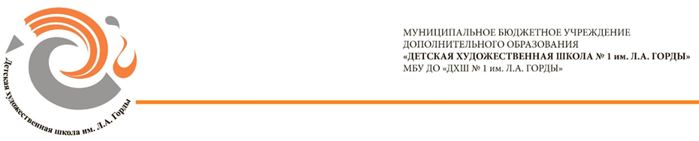

ПРЕСС-РЕЛИЗ

Преподаватели-художники учреждений культуры города представят свои работы на городской выставке «Большая перемена»

1 февраля 2017 года состоится открытие XIII ежегодной городской выставки работ преподавателей детских художественных школ, художественных отделений школ искусств и колледжей города «Большая перемена - 2017». Выставка проходит в рамках городского фестиваля преподавателей детских школ искусств и колледжей города.

Организаторы выставки: комитет культуры и туризма Администрации города Сургута, муниципальное бюджетное учреждение дополнительного образования «Детская художественная школа №1 им. Л.А. Горды», городское методическое объединение преподавателей изобразительного искусства.

Цель выставки - совершенствование профессионального мастерства преподавателей, популяризация художественного искусства.

Традиционно в выставке принимают участие мастера живописи и декоративно-прикладного искусства, которые отмечены почётными званиями: «Заслуженный художник России», член союза профессиональных художников, так и молодые преподаватели.

В этом году в выставке примут участие 33 художника, будет представлено 58 работ из пяти учреждений культуры:
- Детской художественной школы №1 им. Л.А. Горды;
- Детской школы искусств №1;
- Детской школы искусств №2;
- Художественной студии им. В. Горды
- Сургутского колледжа русской культуры им. А.С. Знаменского.

Работы участников выполнены в самых разных техниках: живопись (акварель, гуашь, масло), графика, декоративно-прикладное искусство (скульптура, бисерная мозаика, резьба по дереву, батик, текстиль).

Открытие выставки состоится 01 февраля 2017 в 17.00

Посетить выставку можно с 02 по 28 февраля 2017 года с 09.00 до 17.00
по адресу: г. Сургут, Энгельса,7, ДХШ №1 им. Л.А. Горды (выставочный зал)

Вход свободный, контакты: (3462) 28-47-27

Будем рады встрече с вами!

